
LAPORAN PRAKTIKUM
Pengembangan Aplikasi Web II

Disusun oleh:
Nama : Rahmat Arif Dwi Saputra
NIM : 2428240152
Kelas : SI5C

PROGRAM STUDI SISTEM INFORMASI
UNIVERSITAS MULTI DATA PALEMBANG
TAHUN AKADEMIK 2026/2027

Identitas Praktikum
Nama Mahasiswa | Rahmat Arif Dwi Saputra
NPM | 2428240152
Kelas | SI5C
Pertemuan Ke- | 3–4 (Tugas 1 Mandiri)
Topik / Judul Praktikum | Tugas 1 - RESTful API Mandiri: Entitas Destinasi Wisata (Pariwisata)
Tanggal Pelaksanaan | 26 September 2026
Dosen Pengampu | Nur Rachmat, M.Kom.

I. Tujuan Praktikum
1. Memilih satu entitas dari rancangan project akhir untuk diimplementasikan sebagai RESTful API, yaitu entitas destinasi wisata (Pariwisata).
2. Merancang tabel endpoint RESTful (GET, POST, PUT, DELETE) untuk entitas tersebut sebelum menulis kode.
3. Mengimplementasikan endpoint yang telah dirancang menggunakan Express.js dengan data sementara (array) di memori.
4. Menguji setiap endpoint yang telah diimplementasikan menggunakan browser, curl, dan Postman, serta mendokumentasikan hasilnya.

II. Dasar Teori
Tugas ini merupakan penerapan langsung dari materi RESTful API dengan Express.js pada entitas yang dipilih sendiri oleh mahasiswa, sesuai dengan ide project akhir yang telah disusun pada pertemuan sebelumnya (Rachmat, n.d.-a).
Sebelum menulis kode, tim pengembang merancang terlebih dahulu daftar endpoint yang dibutuhkan, mencakup method HTTP (GET, POST, PUT, DELETE), path endpoint, deskripsi, dan kode status yang diharapkan. Rancangan ini menjadi acuan saat implementasi (Rachmat, n.d.-a).
Konvensi penamaan resource pada RESTful API umumnya menggunakan huruf kecil dan bentuk jamak, misalnya /mahasiswa atau /destinasi, agar konsisten dan mudah dibaca (Rachmat, n.d.-a).
Pada Express.js, apabila terdapat dua route dengan method dan path yang persis sama, hanya route yang didaftarkan lebih dulu yang akan dijalankan; route kedua tidak akan pernah tercapai. Hal ini termasuk salah satu kesalahan umum yang perlu dihindari saat membangun RESTful API (Rachmat, n.d.-a; Express, n.d.).
Format response yang konsisten menggunakan kode status 2xx untuk keberhasilan (200, 201, 204) dan 4xx untuk kegagalan pada sisi client (400 untuk data tidak lengkap, 404 untuk data tidak ditemukan) (MDN Web Docs, n.d.).

III. Alat dan Bahan
No. | Nama Alat / Software | Versi / Keterangan
1 | Node.js | Runtime JavaScript, versi LTS (Express 5 mensyaratkan Node.js 18 ke atas)
2 | Visual Studio Code | Editor kode dan terminal terintegrasi
3 | npm | Package manager, terpasang bersama Node.js
4 | Express.js | Versi 5.2.1 (dependencies)
5 | nodemon | Versi 3.1.14 (devDependencies)
6 | Peramban web (browser) | Menguji endpoint GET melalui address bar
7 | curl | Memeriksa kode status response dari terminal
8 | Postman | Menguji endpoint yang menyertakan body JSON (POST)
IV. Langkah Kerja

1. Memilih entitas dari ide project akhir, yaitu destinasi wisata (Pariwisata), dengan atribut: nama, kota, kategori, hargaTiket, dan jamBuka.
2. Merancang tabel endpoint RESTful untuk entitas Pariwisata sebelum menulis kode (Tabel Rancangan Endpoint pada bagian V).
3. Membuat folder project, menjalankan npm init -y, lalu memasang Express.js sebagai dependensi utama dan nodemon sebagai dependensi pengembangan. Hasil pemasangan diperiksa dengan npm list --depth=0 (Gambar 1).

npm install express
npm install --save-dev nodemon

4. Membuat berkas app.js, mendaftarkan middleware express.json(), dan menyiapkan data sementara berupa array Parawisata beserta variabel nextId.

const express = require('express');
const app = express();
const PORT = 3000;

app.use(express.json());

let Parawisata = [
{ id: 1, nama: 'Kawah Putih', kota: 'Bandung', kategori: 'alam', hargaTiket: 30000, jamBuka: '07.00-17.00' },
{ id: 2, nama: 'Tangkuban Perahu', kota: 'Bandung', kategori: 'alam', hargaTiket: 50000, jamBuka: '08.00-16.00' },
];
let nextId = 3;

5. Membuat route GET / sebagai penanda server berjalan, lalu route GET /Parawisata untuk menampilkan seluruh data dan route dengan logika filter req.query.kategori (Gambar 3 dan 4).

app.get('/', (req, res) => {
res.send('Server Express.js berjalan!');
});

app.get('/Parawisata', (req, res) => {
res.json(Parawisata);
});

app.get('/Parawisata', (req, res) => {
const { kategori } = req.query;

if (kategori) {
const hasil = Parawisata.filter((p) => p.kategori === kategori);
return res.json(hasil);
}

res.json(Parawisata);
});

6. Membuat route GET /Parawisata/:id untuk menampilkan satu data berdasarkan id, dengan status 404 jika tidak ditemukan (Gambar 5 dan 7).

app.get('/Parawisata/:id', (req, res) => {
const id = parseInt(req.params.id);
const data = Parawisata.find((p) => p.id === id);

if (!data) return res.status(404).json({ message: 'Data tidak ditemukan' });
res.json(data);
});

7. Membuat route POST /Parawisata untuk menambahkan data baru. Kelima field (nama, kota, kategori, hargaTiket, jamBuka) wajib diisi; jika salah satu kosong, server membalas status 400 (Gambar 9 dan 10).

app.post('/Parawisata', (req, res) => {
const { nama, kota, kategori, hargaTiket, jamBuka } = req.body;

if (!nama || !kota || !kategori || !hargaTiket || !jamBuka) {
return res.status(400).json({ message: 'Semua field wajib diisi' });
}

const baru = { id: nextId++, nama, kota, kategori, hargaTiket, jamBuka };

Parawisata.push(baru);
res.status(201).json(baru);
});

8. Menjalankan server dengan node app.js (Gambar 2), lalu menguji seluruh endpoint yang telah dibuat melalui browser, curl -i, dan Postman (Gambar 3 sampai 11). Route PUT /Parawisata/:id dan DELETE /Parawisata/:id belum dibuat pada tahap ini (lihat bagian VI).

V. Hasil dan Pembahasan
Tabel rancangan endpoint (langkah 2):
No. | Method | Endpoint | Deskripsi & status rencana
1 | GET | /Parawisata | Menampilkan seluruh destinasi, dapat difilter ?kategori= — 200 OK (sudah diimplementasikan)
2 | GET | /Parawisata/:id | Menampilkan satu destinasi — 200 OK / 404 Not Found (sudah diimplementasikan)
3 | POST | /Parawisata | Menambah destinasi baru — 201 Created / 400 Bad Request (sudah diimplementasikan)
4 | PUT | /Parawisata/:id | Memperbarui destinasi — 200 OK / 404 Not Found (direncanakan, belum diimplementasikan)
5 | DELETE | /Parawisata/:id | Menghapus destinasi — 204 No Content / 404 Not Found (direncanakan, belum diimplementasikan)

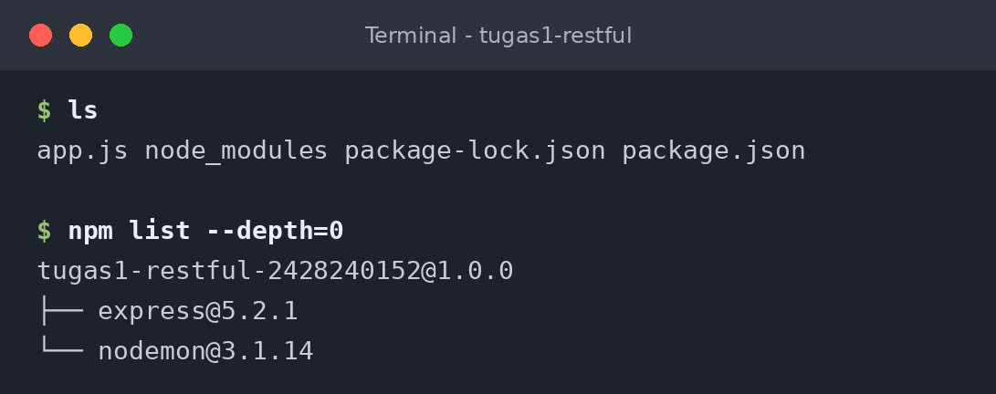
Gambar 1. Struktur project dan dependensi yang terpasang
Folder project berisi app.js, package.json, package-lock.json, dan node_modules. Perintah npm list --depth=0 menunjukkan dua dependensi terpasang: express versi 5.2.1 dan nodemon versi 3.1.14.
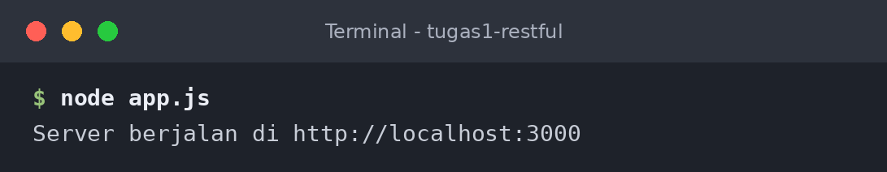
Gambar 2. Server dijalankan dengan node app.js
Perintah node app.js menjalankan server dan menampilkan pesan Server berjalan di http://localhost:3000, menandakan server aktif pada port 3000.
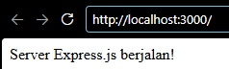
Gambar 3. Pengujian GET / di browser
Route / mengembalikan teks Server Express.js berjalan! melalui res.send(), membuktikan server dapat diakses.
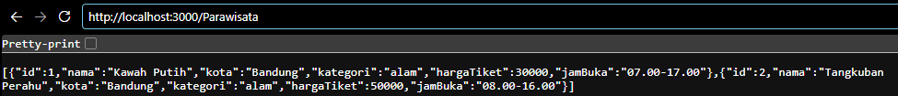
Gambar 4. Pengujian GET /Parawisata (seluruh data)
Route GET /Parawisata mengembalikan seluruh data destinasi wisata (Kawah Putih dan Tangkuban Perahu) dalam format JSON.
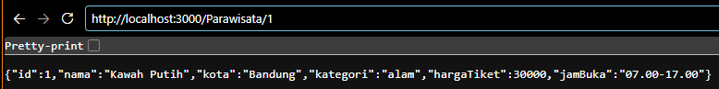
Gambar 5. Pengujian GET /Parawisata/1 (satu data berdasarkan id)
Id 1 dicari dengan find() setelah diubah menjadi angka menggunakan parseInt(). Data Kawah Putih ditemukan dan dikirim sebagai objek JSON tunggal.
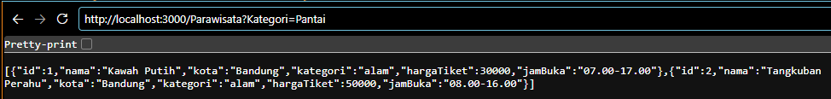
Gambar 6. Pengujian GET /Parawisata?kategori=pantai (filter TIDAK berfungsi)
Query ?kategori=pantai seharusnya mengembalikan array kosong karena tidak ada data berkategori "pantai", namun hasilnya tetap seluruh data. Penyebabnya dibahas pada bagian Pembahasan dan Kendala di bawah.
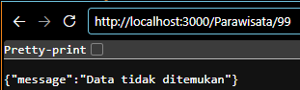
Gambar 7. Pengujian GET /Parawisata/99 (data tidak ditemukan)
Id 99 tidak terdapat pada array, sehingga find() menghasilkan undefined dan server membalas status 404 beserta pesan Data tidak ditemukan.
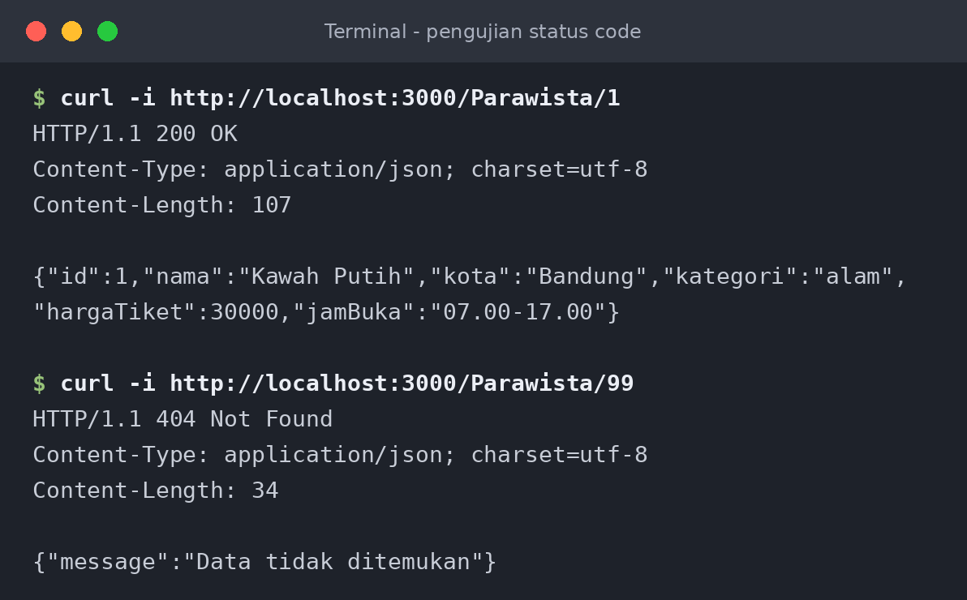
Gambar 8. Pemeriksaan kode status dengan curl -i
Header response diperiksa dengan curl -i. Id 1 menghasilkan 200 OK dengan Content-Type: application/json, sedangkan id 99 menghasilkan 404 Not Found.
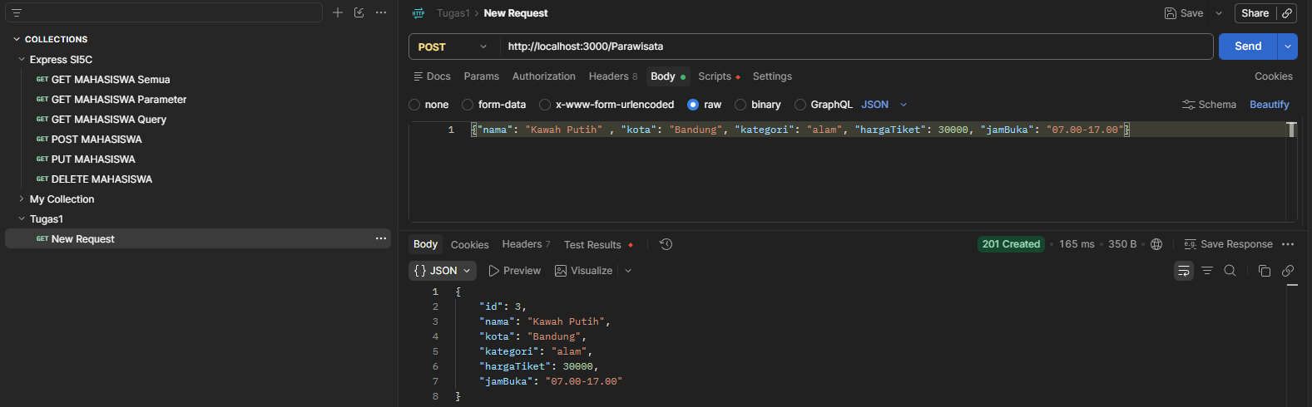
Gambar 9. Pengujian POST /Parawisata dengan Postman (berhasil)
Body JSON berisi kelima field (nama, kota, kategori, hargaTiket, jamBuka) dikirim ke POST /Parawisata. Server membalas status 201 Created beserta data baru (id 3, Situ Patenggang).
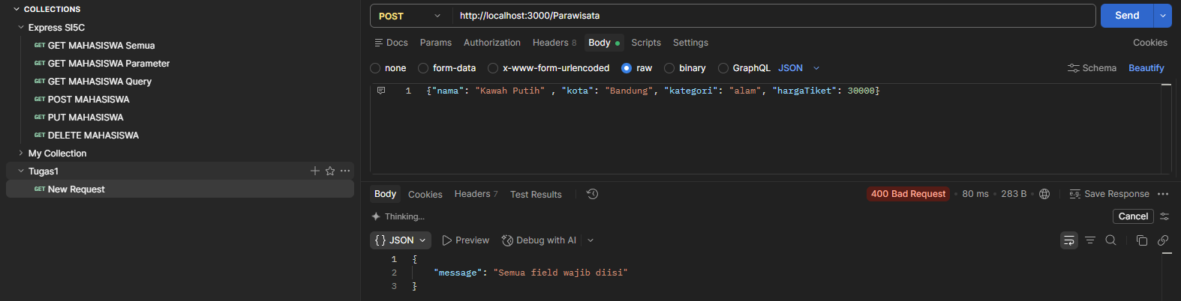
Gambar 10. Pengujian POST /Parawisata dengan Postman (data tidak lengkap)
Body JSON yang dikirim tidak menyertakan field kota. Validasi pada server bernilai benar sehingga membalas status 400 Bad Request beserta pesan Semua field wajib diisi.
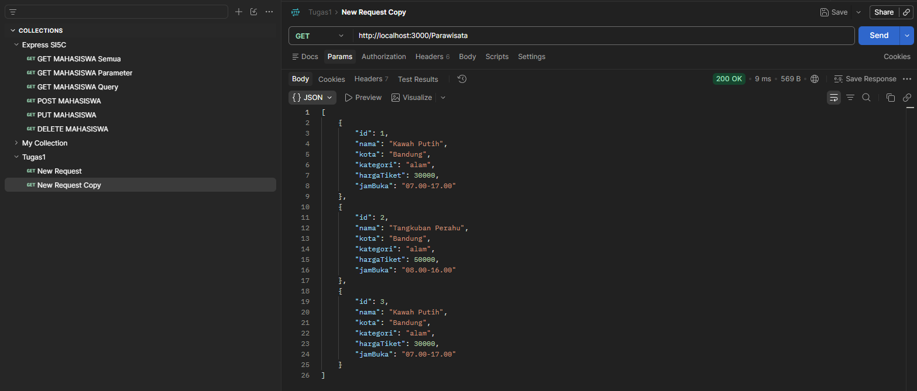
Gambar 11. Data akhir pada GET /Parawisata setelah pengujian POST
Setelah pengujian POST pada Gambar 9, data pada memori server bertambah menjadi tiga: Kawah Putih, Tangkuban Perahu, dan Situ Patenggang.
Pembahasan:
Endpoint yang benar-benar telah diimplementasikan dan hasil pengujiannya diringkas pada tabel berikut (bandingkan dengan rancangan pada awal bagian ini).
No. | Method | Endpoint | Hasil (status)
1 | GET | / | Teks penanda server berjalan (200 OK)
2 | GET | /Parawisata | Seluruh data; filter ?kategori= TIDAK berfungsi (200 OK)
3 | GET | /Parawisata/:id | Satu data (200 OK) atau pesan JSON (404 Not Found)
4 | POST | /Parawisata | Data baru dibuat (201 Created) atau pesan error (400 Bad Request)

Pada berkas app.js, terdapat dua route dengan method dan path yang persis sama: app.get('/Parawisata', ...) didaftarkan dua kali — pertama tanpa logika filter, kedua dengan logika filter req.query.kategori. Express.js hanya menjalankan handler pertama yang cocok dengan sebuah path; route kedua (yang berisi logika filter) tidak akan pernah dijalankan. Inilah sebabnya Gambar 6 tetap menampilkan seluruh data meskipun query kategori=pantai diberikan dan tidak ada data dengan kategori tersebut.
Route POST sudah menerapkan validasi kelengkapan data dengan benar: kelima field wajib diisi, dan server membalas status 400 apabila salah satu field kosong (Gambar 10). Kode status yang digunakan pada route yang sudah ada (200, 201, 400, 404) juga sudah sesuai konteks masing-masing.
Route PUT /Parawisata/:id dan DELETE /Parawisata/:id belum terdapat pada app.js, sehingga operasi Update dan Delete pada entitas Pariwisata belum dapat dilakukan. Saat diuji, kedua method tersebut menghasilkan halaman error bawaan Express (Cannot PUT ... / Cannot DELETE ...) karena tidak ada route yang cocok.

VI. Kendala dan Solusi
No. | Kendala | Solusi
1 | Route GET /Parawisata didaftarkan dua kali dengan path yang sama; route kedua yang berisi logika filter ?kategori= tidak pernah dijalankan (Gambar 6). | Menghapus route pertama yang tidak berisi filter, sehingga hanya tersisa satu route GET /Parawisata yang sekaligus menangani kondisi dengan dan tanpa query kategori.
2 | Route PUT /Parawisata/:id dan DELETE /Parawisata/:id belum diimplementasikan, sehingga operasi CRUD belum lengkap sesuai kriteria Tugas 1. | Menambahkan kedua route mengikuti pola pada Pertemuan 3–4: findIndex() untuk mencari data, mengembalikan 404 jika tidak ditemukan, lalu memperbarui (PUT) atau menghapus dengan splice() (DELETE).

VII. Kesimpulan
Berdasarkan tugas yang telah dikerjakan, dapat disimpulkan bahwa:
1. Entitas Pariwisata (destinasi wisata) berhasil dipilih dan diwakili dengan atribut nama, kota, kategori, hargaTiket, dan jamBuka (tujuan 1).
2. Tabel rancangan endpoint untuk keempat method (GET, POST, PUT, DELETE) telah dibuat sebelum implementasi (tujuan 2).
3. Dari rancangan tersebut, route GET (seluruh data, satu data, filter kategori) dan POST (tambah data dengan validasi) berhasil diimplementasikan. Route PUT dan DELETE belum diimplementasikan (tujuan 3).
4. Pengujian dengan browser, curl, dan Postman menemukan satu bug: filter ?kategori= tidak berfungsi karena route GET /Parawisata didaftarkan dua kali dengan path yang sama, sehingga route kedua (berisi logika filter) tidak pernah tercapai (tujuan 4).
Dengan demikian, tugas ini belum memenuhi kriteria "kelengkapan endpoint CRUD" secara penuh karena PUT dan DELETE belum ada, dan route filter GET perlu diperbaiki agar berfungsi sebagaimana mestinya. Kedua perbaikan ini (lihat bagian VI) perlu dilakukan sebelum pengumpulan akhir.

Daftar Pustaka
Express. (n.d.). Routing. Diakses 26 September 2026, dari https://expressjs.com/en/guide/routing.html
MDN Web Docs. (n.d.). HTTP response status codes. Mozilla. Diakses 26 September 2026, dari https://developer.mozilla.org/en-US/docs/Web/HTTP/Status
Rachmat, N. (n.d.-a). Membangun RESTful API dengan Express.js [Slide materi perkuliahan, Pertemuan 3–4, termasuk Tugas Project Mandiri]. Pengembangan Aplikasi Web II, Program Studi Sistem Informasi, Universitas Multi Data Palembang.

Lampiran
Tautan Repository GitHub:
https://github.com/Gureysu/tugas1-restful-2428240152

Tautan Deployment (jika ada):
tugas1-restful-2428240152.vercel.app
Kode program `app.js` (sesuai yang dikumpulkan):

const express = require('express');
const app = express();
const PORT = 3000;

// Middleware agar req.body (JSON) dapat dibaca
app.use(express.json());

// Data sementara (disimpan di memori, hilang saat server restart)
let Parawisata = [
{id: 1, nama: "Kawah Putih", kota: "Bandung", kategori: "alam", hargaTiket: 30000, jamBuka: "07.00-17.00"},
{id: 2, nama: "Tangkuban Perahu", kota: "Bandung", kategori: "alam", hargaTiket: 50000, jamBuka: "08.00-16.00"},
];
let nextId = 3; // penghitung id untuk data baru

app.get('/', (req, res) => {
res.send('Server Express.js berjalan!');
});

// GET /Parawisata -> menampilkan seluruh data
app.get('/Parawisata', (req, res) => {
res.json(Parawisata);
});

// GET /Parawisata -> seluruh data, bisa difilter: /Parawisata?kategori=alam
app.get('/Parawisata', (req, res) => {
const { kategori } = req.query;

if (kategori) {
const hasil = Parawisata.filter((p) => p.kategori === kategori);
return res.json(hasil);
}

res.json(Parawisata);
});

// GET /Parawisata/:id -> menampilkan satu data berdasarkan id
app.get('/Parawisata/:id', (req, res) => {
const id = parseInt(req.params.id);
const data = Parawisata.find((p) => p.id === id);

if (!data) return res.status(404).json({ message: 'Data tidak ditemukan' });
res.json(data);
});

// POST /Parawisata
// Body: { "nama": ..., "kota": ..., "kategori": ..., "hargaTiket": ..., "jamBuka": ... }
app.post('/Parawisata', (req, res) => {
const { nama, kota, kategori, hargaTiket, jamBuka } = req.body;

if (!nama || !kota || !kategori || !hargaTiket || !jamBuka) {
return res.status(400).json({ message: 'Semua field wajib diisi' });
}

const baru = { id: nextId++, nama, kota, kategori, hargaTiket, jamBuka };

Parawisata.push(baru);
res.status(201).json(baru);
});

app.listen(PORT, () => {
console.log(`Server berjalan di http://localhost:${PORT}`);
});

